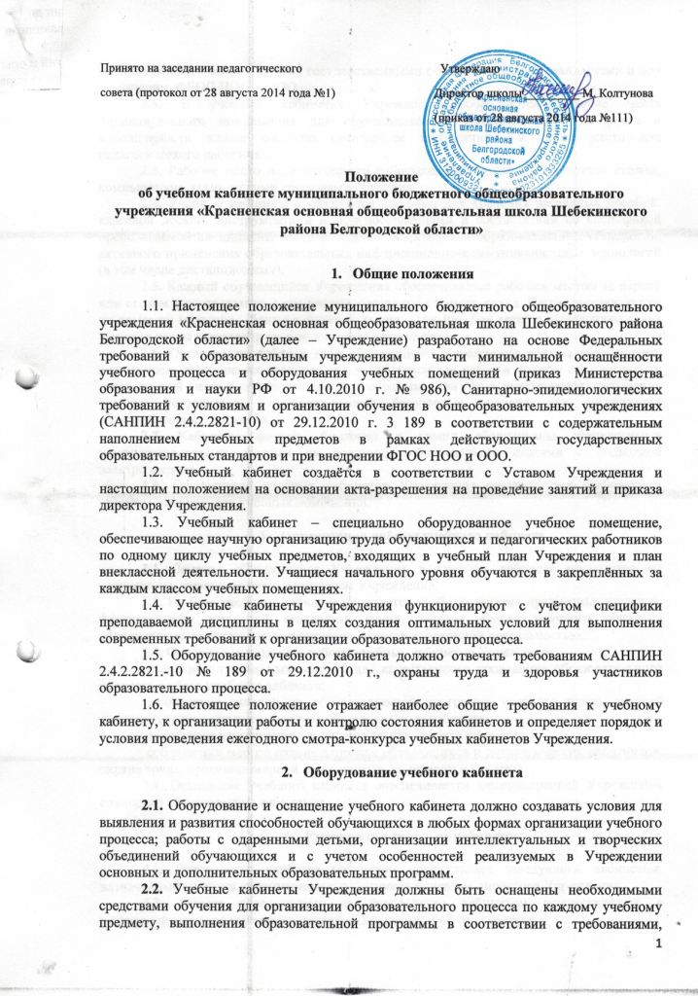предъявляемыми действующими государственными образовательными стандартами и при реализации ФГОС НОО и ООО.

**2.3.** В учебных кабинетах Учреждения оборудуются рабочие места индивидуального пользования для обучающихся в зависимости от их роста и наполняемости класса согласно санитарным требованиям, а также место для педагогического работника.

**2.3.** Рабочее место педагогического работника Учреждения оборудуется столом, компьютером, техническими средствами обучения.

**2.4.** Учебные кабинеты оборудуются шкафами для хранения наглядных пособий, классной доской, инструментами и приспособлениями в соответствии со спецификой преподаваемой дисциплины и использования современных образовательных технологий, активного применения образовательных информационно-коммуникационных технологий (в том числе дистанционных).

**2.5.** Каждый обучающийся Учреждения обеспечивается рабочим местом за партой или столом в соответствии с его ростом, состоянием зрения, слуха. Парты расставляются по номерам: меньшие – ближе к доске, большие – дальше. Для детей с нарушением слуха и зрения парты ставятся первыми, в первом ряду от окон.

**2.6.** Организация рабочих мест обучающихся Учреждения должна обеспечивать возможность выполнения практических и лабораторных работ в полном соответствии с практической частью образовательной программы, при этом учитываются требования техники безопасности, гарантированные безопасные условия для организации образовательного процесса.

**2.7.** Кабинеты физики, химии, биологии оборудованы специальными демонстрационными столами на подиуме, лабораторными столами с подводкой электроэнергии.

**2.8.** Оформление учебных кабинетов Учреждения соответствует требованиям нормам САНПИН для учебных помещений.

**3. Организация работы учебного кабинета.**

**3.1.** Занятия обучающихся Учреждения в учебном кабинете проводятся по расписанию, утвержденному директором Учреждения.

**3.2.** На базе учебного кабинета проводятся учебные занятия предметных кружков, факультативов, заседаний творческих групп, занятия членов научного общества обучающихся, внеклассные мероприятия, занятия внеурочной деятельностью.

**3.3.** Основное содержание работы учебных кабинетов Учреждения:

− создание оптимальных условий для качественного проведения образовательного процесса на базе учебного кабинета;

− проведение занятий по образовательной программе учебного плана, занятий дополнительного образования по профилю учебного кабинета;

− подготовка методических и дидактических средств обучения;

− соблюдение мер по охране здоровья обучающихся и педагогических работников, охране труда, противопожарной безопасности, санитарии и гигиены.

**3.4.** Оснащение учебного кабинета обеспечивается администрацией Учреждения совместно с заведующим кабинетом.

**4. Руководство учебным кабинетом.**

**4.1.** Руководство учебным кабинетом осуществляет заведующий кабинетом, назначенный из числа педагогических работников приказом директора Учреждения.

**4.2.** Оплата заведующему за руководство кабинетом осуществляется в установленном порядке в соответствии с Положением об оплате труда.

**4.3.** Заведующий учебным кабинетом:

− планирует работу учебного кабинета, в т.ч. организацию методической работы;

− максимально использует возможности учебного кабинета для осуществления образовательного процесса;

− выполняет работу по обеспечению сохранности и обновлению технических средств обучения, пособий, демонстрационных приборов, измерительной аппаратуры, лабораторного оборудования, т.е. по ремонту и восполнению учебно-материального фонда кабинета;

− осуществляет контроль за санитарно-гигиеническим состоянием кабинета;

− принимает на ответственное хранение материальные ценности учебного кабинета, ведет их учет в установленном порядке;

− несет ответственность за соблюдение правил техники безопасности, санитарии, за охрану жизни и здоровья детей при нахождении обучающихся Учреждения в учебном кабинете организует текущий ремонт кабинета;

− разрабатывает перспективный план развития кабинета, составляет заявки на оснащение учебного кабинета, осуществляет списание устаревшего и испорченного оборудования совместно с завхозом Учреждения;

− участвует в смотре-конкурсе учебных кабинетов, проверке кабинетов к началу учебного года и учебной четверти.

**5. Проведение смотра-конкурса учебных кабинетов.**

**5.1.** Организатором конкурса является администрация Учреждения.

**5.2.** В составе жюри конкурса входят представители администрации, профсоюзного комитета Учреждения.

**5.3**. Цель конкурса – развитие современного учебного кабинета с учетом условий, предъявляемых действующими образовательными стандартами, выявление позитивного опыта совершенствования учебно-методического и материально-технического оснащения кабинетов, пропаганда передового педагогического опыта.

**5.4.** Условия и порядок проведения конкурса.

**5.4.1.** В конкурсе принимают участие все учебные и специализированные кабинеты Учреждения.

**5.4.2.** Конкурс проводится в ноябре каждого года в соответствии с планом работы Учреждения.

**5.4.3.** Учебный кабинет оценивается согласно требованиям САНПИН и перечня оснащения кабинета, предъявляемого действующими государственными образовательными стандартами по следующим критериям (Приложение 1):

− наличие паспорта кабинета и соответствие требованиям к его содержанию (Приложение 2);

− организация рабочего места учителя в соответствии с современными требованиями;

− наличие современных технических средств обучения, систематизации ЦОР, ЭОР, электронных библиотек;

− наличие современных учебно-методических пособий, дидактического материала в соответствии с направленностью кабинета по всем темам и разделам учебной дисциплины;

− качественное и эстетическое содержание экспозиций, единый стиль оформления кабинета;

− оценка роли учебного кабинета в повышении эффективности образовательного процесса, развитии индивидуальных способностей учащихся, привлечения родителей и учащихся к созданию и оснащению учебного кабинета;

− соблюдение санитарно-гигиенических норм;

− соблюдение техники безопасности;

− культура оформления и представления (презентация) конкурсных

материалов.

**5.4.4.** По результатам смотра-конкурса определяется соотношение баллов и итогового места: 1 место – 91-100 баллов; 2 место – 81-90 баллов; 3 место –70-80 баллов.

**5.4.5.** Учебные кабинеты, занявшие I место, получают звание «Лучший кабинет Учреждения», учебные кабинеты, занявшие призовые места, награждаются дипломами.

**6. Контроль состояния учебных кабинетов.**

**6.1.** Состояние учебных кабинетов контролирует заместитель директора по учебно-воспитательной работе по направлениям учебных дисциплин.

Контроль осуществляется следующим образом:

− перед началом учебного года и каждой учебной четверти проверяется соответствие кабинета санитарно-гигиеническим требованиям, требованиям противопожарной безопасности и охраны труда;

− в рамках смотра-конкурса контролируется наличие в кабинете технических средств обучения, информационное и методическое обеспечение кабинета (наличие учебного оборудования, учебно- методического комплекта, дидактического материала, необходимой литературы, нормативно-правовой документации по предмету, правильность размещения и хранения учебного оборудования, оформление необходимой документации кабинета).

**7. Документация учебного кабинета.**

**7.1.** Заведующий кабинетом обязан оформлять следующую документацию:

− паспорт учебного кабинета (Приложение 2);

− уголок с правилами техники безопасности работы в учебном кабинете (если он необходим);

− график работы учебного кабинета на учебный год;

− план работы учебного кабинета на учебный год.

− перспективный план развития кабинета.

**Приложение 1**

**Критерии конкурса.**

**Член жюри _________________________________**

|  |  |  |
| --- | --- | --- |
| **Критерии** | **Баллы** | **Оценка** |
| 1.Наличие паспорта и соответствие требованиям к его содержанию: | **10** |  |
| Титульный лист | **1** |  |
| Копия приказа о назначении зав. кабинетом | **1** |  |
| Акт о приемке кабинета на текущий учебный год | **1** |  |
| План работы кабинета на текущий уч. год, и проект развития кабинета | **1** |  |
| График работы кабинета | **1** |  |
| Перечень оборудования (ТСО) | **1** |  |
| Перечень дидактических материалов, учебников, наглядных пособий | **1** |  |
| Сведения о текущих проверках кабинета | **1** |  |
| Инвентаризационная ведомость | **1** |  |
| Культура оформления | **1** |  |
| 2.Организация рабочего места учителя в соответствии с современными требованиями | **19** |  |
| Наличие рабочего стола | **5** |  |
| Наличие компьютера | **5** |  |
| Наличие множительной техники | **5** |  |
| Наличие информационный ресурса (календарь, расписание звонков) | **2** |  |
| Наличие канцтоваров, магнитов, мела, губки | **2** |  |
| З. Наличие и использования технических средств обучения | **11** |  |
| Мультимедийный проектор, экран или интерактивная доска | **2** |  |
| ЦОР, ЭОР (видео, аудио, презентации) | **4** |  |
| Систематизация ЦОР, ЭОР | **5** |  |
| 4.Учебно-методические пособия, дидактический материал: | **10** |  |
| Укомплектованность по курсам и темам в соответствии с требованиями | **5** |  |
| Порядок и систематизация размещения и хранения учебного оборудования | **3** |  |
| Соответствие УМП современным требованиям | **2** |  |
| 5.Содержание экспозиций, культура оформления кабинета: | **13** |  |
| Соответствие предметной направленности кабинета | **5** |  |
| Современный стиль | **3** |  |
| Рациональное использование пространства кабинета | **5** |  |
| 6. Роль кабинета в повышении эффективности образовательного процесса | **14** |  |
| КИМы, наличие и систематизация, педагогический мониторинг | **2** |  |
| Внеклассная работа по предмету (олимпиады, конкурсы и т.д.) | **2** |  |
| Творческие работы учащихся | **2** |  |
| Наличие стендов «Готовимся к экзаменам», «Сегодня на уроке» | **2** |  |
| Привлечение учащихся и родителей к развитию кабинета | **2** |  |
| 7.Соблюдение санитарно-гигиенических норм: | **10** |  |
| Соблюдение чистоты | **2** |  |
| Наличие аптечки, опознавательного знака | **2** |  |
| Соблюдение питьевого режима | **2** |  |
| Исправность освещения | **2** |  |
| Сохранность мебели | **2** |  |
| 8. Соблюдение техники безопасности: | **10** |  |
| Наличие стенда с правилами ТБ | **4** |  |
| Журнал инструктажа ТБ | **2** |  |
| Розетки, выключатели, обозначение напряжения | **2** |  |
| Правила поведения в кабинете | **2** |  |
| Презентация кабинета по выше упомянутым критериям (регл. 3-5 мин) | **5** |  |
| Итого | **100** |  |

**Приложение 2**

**ПАСПОРТ КАБИНЕТА № _______**

**_______________________________**

1. Титульный лист.
2. Акт о приемке кабинета на текущий учебный год.
3. План работы кабинета на текущий учебный год и перспективу.
4. График работы кабинета.
5. Перечень оборудования (ТСО).
6. Перечень дидактических материалов, учебников, наглядных пособий.